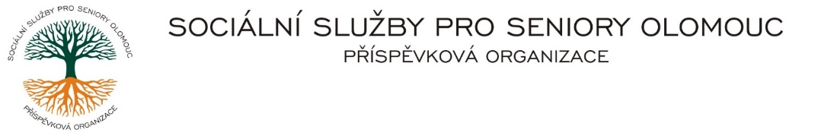Zikova č. 618/14, Nové Sady, 779 00 Olomouc

IČ 75004259 * tel.: 585757061

E-mail: [olomouc@sluzbyproseniory.cz](mailto:olomouc@sluzbyproseniory.cz) * DS cn5k73h

Zápis v OR v oddílu Pr, vložka 770 u Krajského soudu v Ostravě

Obj. č. : PÚ /276/2023 x-xxx Olomouc

Vyřizuje/🕾: Pěcha/585757076

E-mail: vedouciPU/sluzbyproseniory.cz xxxxxxxxx x/xx xxxx

Web.str.: www.sluzbyproseniory.cz 779 00 Olomouc

Bank. sp..: KB Olomouc,

č.ú.: 27-4231640257/0100

DIČ: CZ-750 042 59

**NEJSME PLÁTCI DPH**

Datum: 19.12.2023

##### Objednávka

* xxxxx xxxxx a xxxxxx xxxxx xxxx xxxxx xxxxxx xx v ul.Zikova 618/14.Olomouc

xxx

Předpokládaná cena: xx xxx,00 Kč.



Příkazce operace: Správce rozpočtu:

Akceptuji tuto objednávku: